Actividad de continuidad pedagógica.
10/9/18
Geografia 4 H. Prof. Pintos Melisa Medio Oriente y la cuestión dual de los recursos.
Como ya vimos la región de Asia tiene las mayores reservas de petróleo.Eso es causante de conflictos y guerras por su apropiación, protagonizadas por diferentes actores sociales. Pero en esta misma región, otro recurso aún más importante escasea y sobre todo está desigualmente distribuido, como también pasa con el petróleo a nivel.mundial.

Lee la siguiente noticia “Siria y los problemas del agua en Medio Oriente.” en el siguiente enlace.

http://www.rebelion.org/noticia.php?id=222586
Luego responde:
1.¿Quienes son los protagonistas de los conflictos por el agua?
2¿ Qué antecedentes presentan estos conflictos?
3¿Por qué razones en esa zona se agudiza la escasez de agua?
4¿Qué soluciones practican en la actualidad y cuales tienen en cuenta para el futuro ?
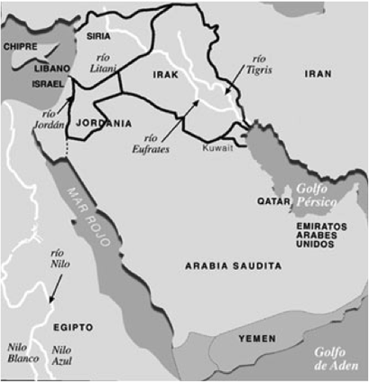
Mapa de los ríos de Medio Oriente

Materia: Literatura.
Curso: 4° H T.T.
Profesora: Díaz, Celeste.
Actividad de continuidad pedagógica
Tema: Martín Fierro (continuación)
Responder:
- Según tu opinión, ¿el gaucho Martín Fierro es un héroe? Justifica.
Recomendaciones:
- Tengan presente su historia y todo lo que ya investigaron sobre él.
- Tengan en cuenta la opinión de Gustavo Bombini sobre el héroe individual y el héroe social (relean el texto de la actividad anterior).
- Presten atención a la ortografía y a la puntuación.
- Revisen la redacción.
Extensión mínima: una carilla y media.

PSICOLOGIA- 4º H PROF. ALICIA ROTUNDO
TRABAJO PRACTICO Nº 5
Investigar y explicar:
1-¿Qué es memoria?
2-¿Qué es memoria sensorial? ¿Cómo funciona?
3-¿Qué es memoria de corto y de largo plazo? ¿Cómo funcionan?
4-¿Cómo se recupera la información?

Materia: Introducción a la física 4° H T.T.
Profesor: Lafont, Lucas.

1) De las siguientes imágenes que se muestran, clasifica las interacciones que se
producen entre los cuerpos según el siguiente criterio:
a) Interacciones por contacto
b) Interacciones a distancia.
2) Explica claramente cuáles son los cuerpos que has identificado y por qué crees que se producen cada tipo de interacciones.
3) A las diferentes interacciones y a las fuerzas que resultan de ellas, se las nombra, por ejemplo:peso, normal, tensión, fuerza de rozamiento, fuerza elástica, etc. ¿Cuáles de las que identificaste llevan estos nombres?
4) Busca en revistas, diarios, más imágenes que puedan ilustrar
interacciones de ambos tipos.

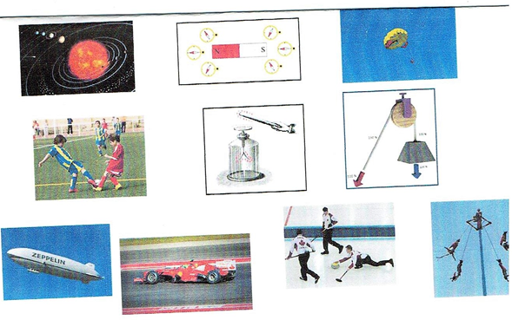

NTICX. PROF. CECILIA MOREIRA
